Т.Н.Бодина, учитель начальных классов, классный руководитель 2А класса;
Л.В.Надоян, учитель начальных классов, классный руководитель 2Б класса
01 ноября 2018 года, в дни осенних каникул, обучающиеся 2-х классов в сопровождении классных руководителей Татьяны Николаевны Бодиной и Лилии Владимировны Надоян посетили Музей истории города Балаково в рамках реализации культурно- образовательного проекта «Культурный дневник школьника Саратовской области».
Цель экскурсии - формирование у ребят системы представлений о памятниках культуры и искусства города и области, развитие творческих способностей детей в процессе содержательного культурно-образовательного досуга.
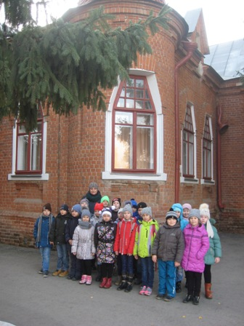
Музей открыл тайны давно минувших дней. Дети на час погрузились в историю города Балаково, с увлечением перенеслись более чем на сто лет назад. Рассказ экскурсовода отразил историю Балакова от удельного села, основанного старообрядцами в XVIII веке, и "пшеничной столицы Поволжья" XIX века - до современного города.
Особый интерес вызвали выставки «История в зеркале быта», «Война в судьбе поколений», «Школа детства моего».
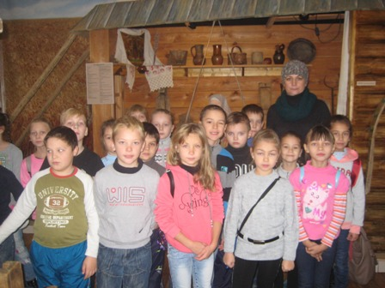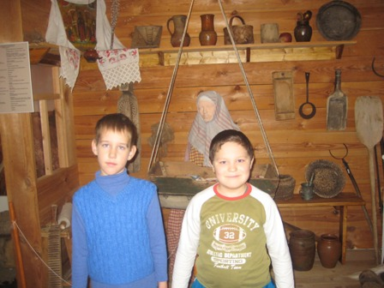

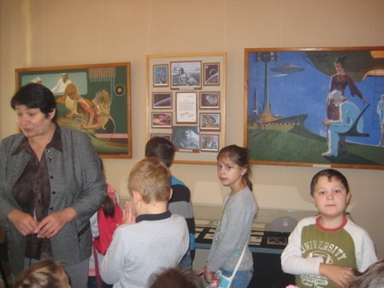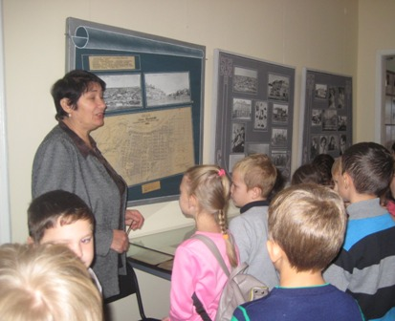
Ребята узнали много нового и интересного. Этот осенний, по-зимнему морозный день, запомнится им надолго.
